[**Disponibilizar la información de la tabla Projects #17**](https://github.com/quindcode/ope-teamtrack-backend/issues/17)

| **Equipo:** | Tracking Operation |
| --- | --- |
| **Analista de calidad:** | [Beatriz Fernanda Sánchez Gómez](mailto:beatriz.sanchez@quind.io) |

* **TEST CASE CPR-01 Al consumir la tabla Projects desde raw se espera que la estructura de los datos sea la correcta**
* **Dado**: que se tiene una estructura de los datos en la capa raw

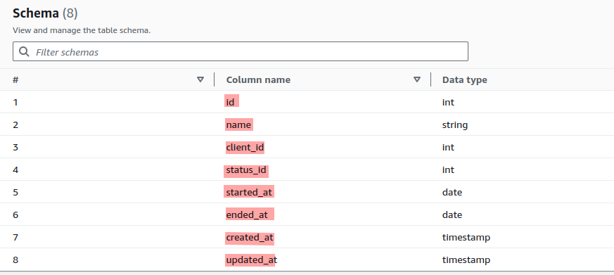

* **Cuando:** se ejecute el pipeline

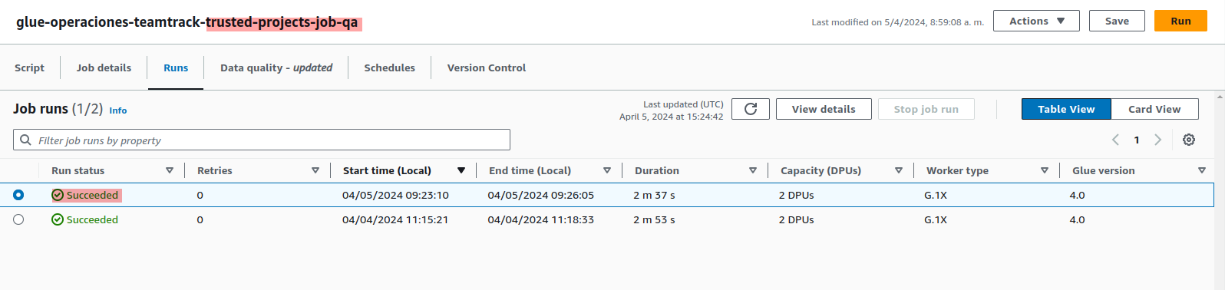

* **Entonces:** los datos almacenados deben cumplir la estructura de los datos de la entidad **Projects** de la capa raw

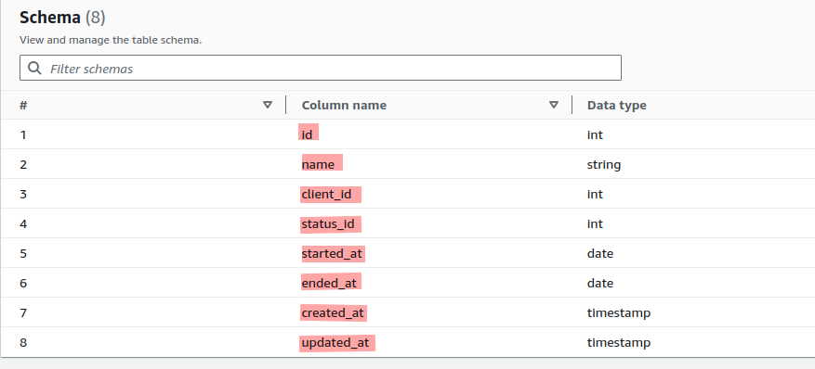

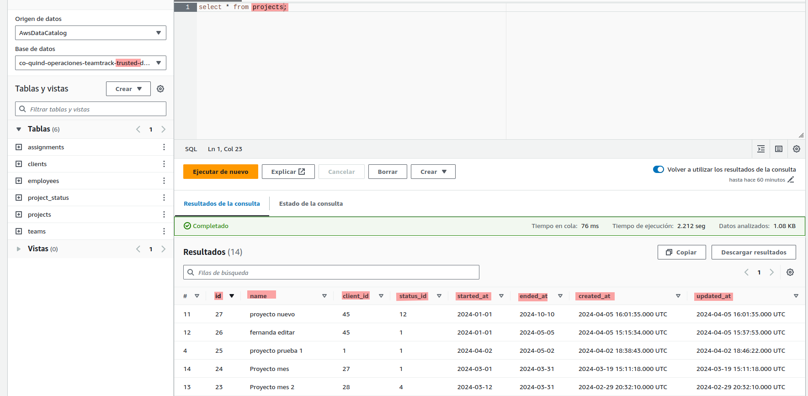

**Caso de prueba: Exitosa**

* **TEST CASE CPR-02 el formato de persistencia de datos debe ser delta lake**
* **Dado**: que se tienen una data almacenada en raw

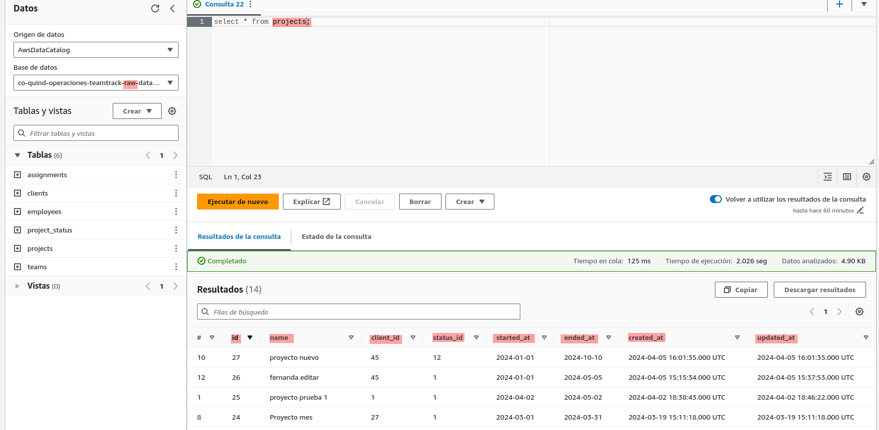

* **Cuando:** se realiza la ejecución del pipeline



* **Entonces:** el formato de persistencia de datos debe ser delta lake

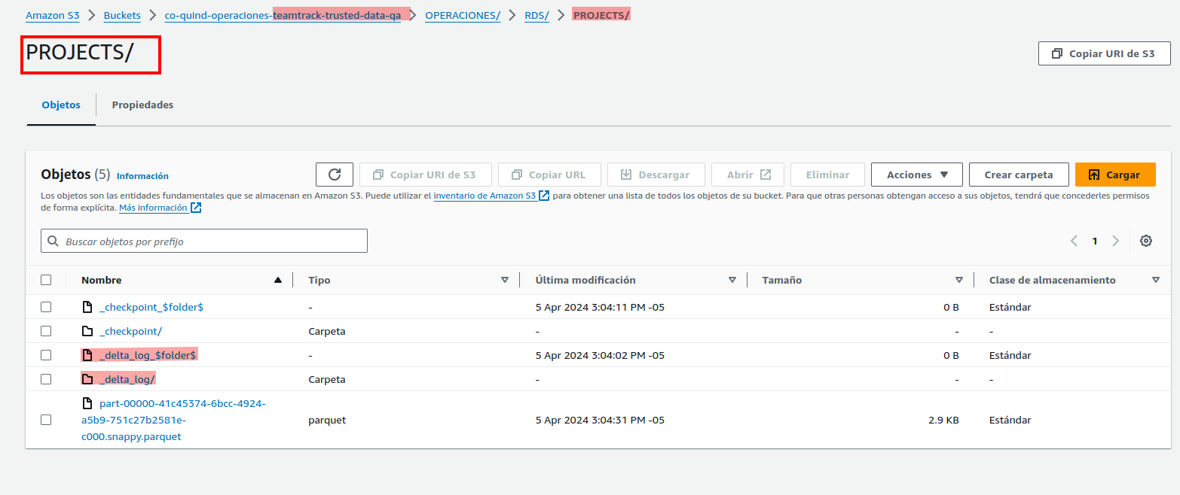

**Caso de prueba: Exitosa**

* **TEST CASE CPR-03 Validar que el pipeline tenga la capacidad de extraer los datos del sistema en donde se encuentra almacenada la entidad Projects**
* **Dado**: que se tienen una data almacenados en la base de datos



* **Cuando:** se realiza la ejecución del pipeline



* **Entonces:** el pipeline debe tener la capacidad de extraer los datos del sistema en donde se encuentra almacenada la entidad **Projects** y almacenarlos en la capa trusted.

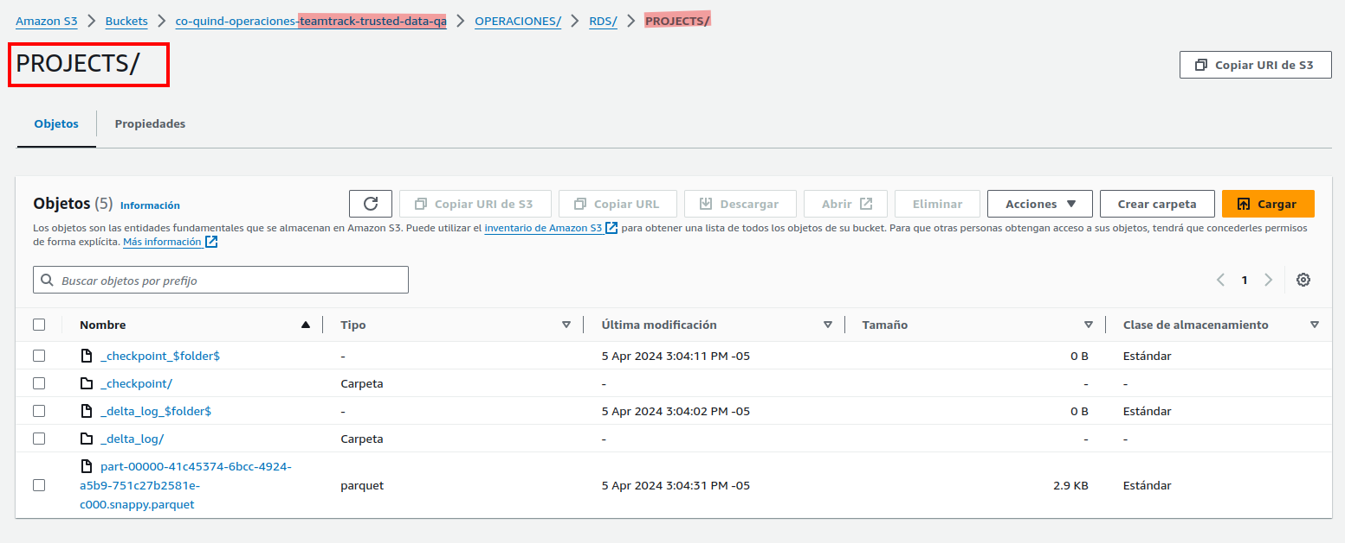

**Caso de prueba: Exitosa**

* **TEST CASE CPR-04 Validar que al agregar un nuevo registro a la capa raw de la entidad Projects entonces este se consuma correctamente a la capa trusted**
* **Dado**: que se agrega un nuevo registro a la base de datos de **Projects**

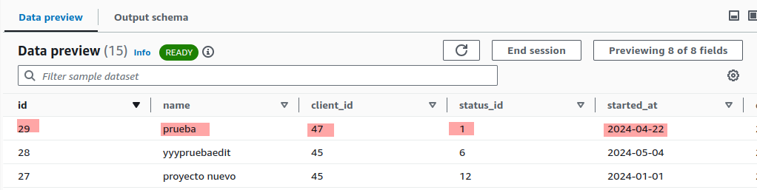

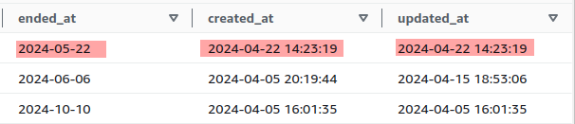

* **Cuando:** se realiza la ejecución del pipeline



* **Entonces:** Validar que al agregar un nuevo registro a la capa raw de la entidad **Projects** entonces este se consuma correctamente a la capa trusted

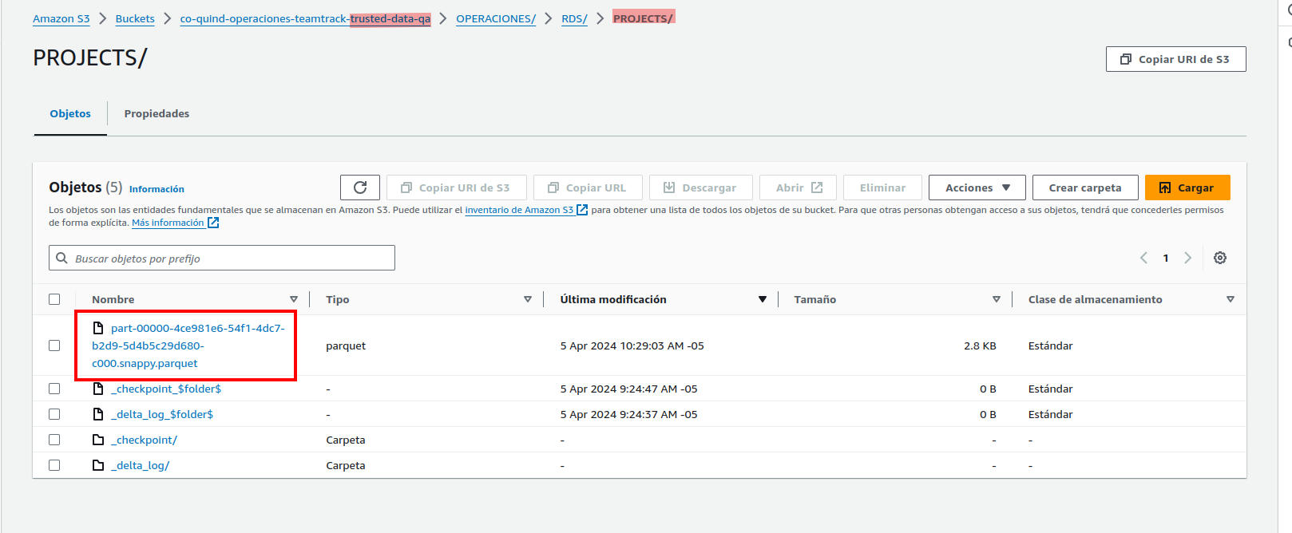

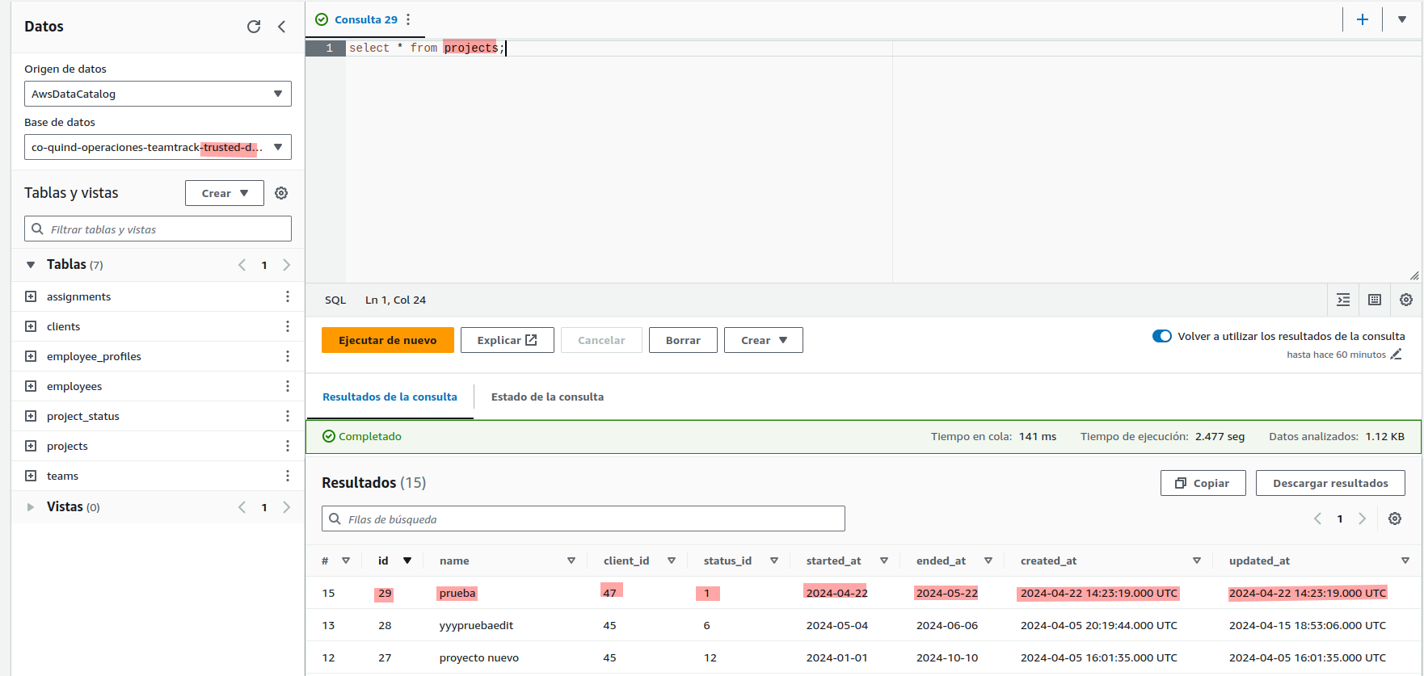

**Caso de prueba: Exitosa**

* **TEST CASE CRP-05 Validar que al editar un registro de la capa raw de la entidad Projects entonces este se consuma correctamente y en la capa trusted debe quedar el registro actualizado**
* **Dado**: que se edita un registro de la base de datos de **Projects**

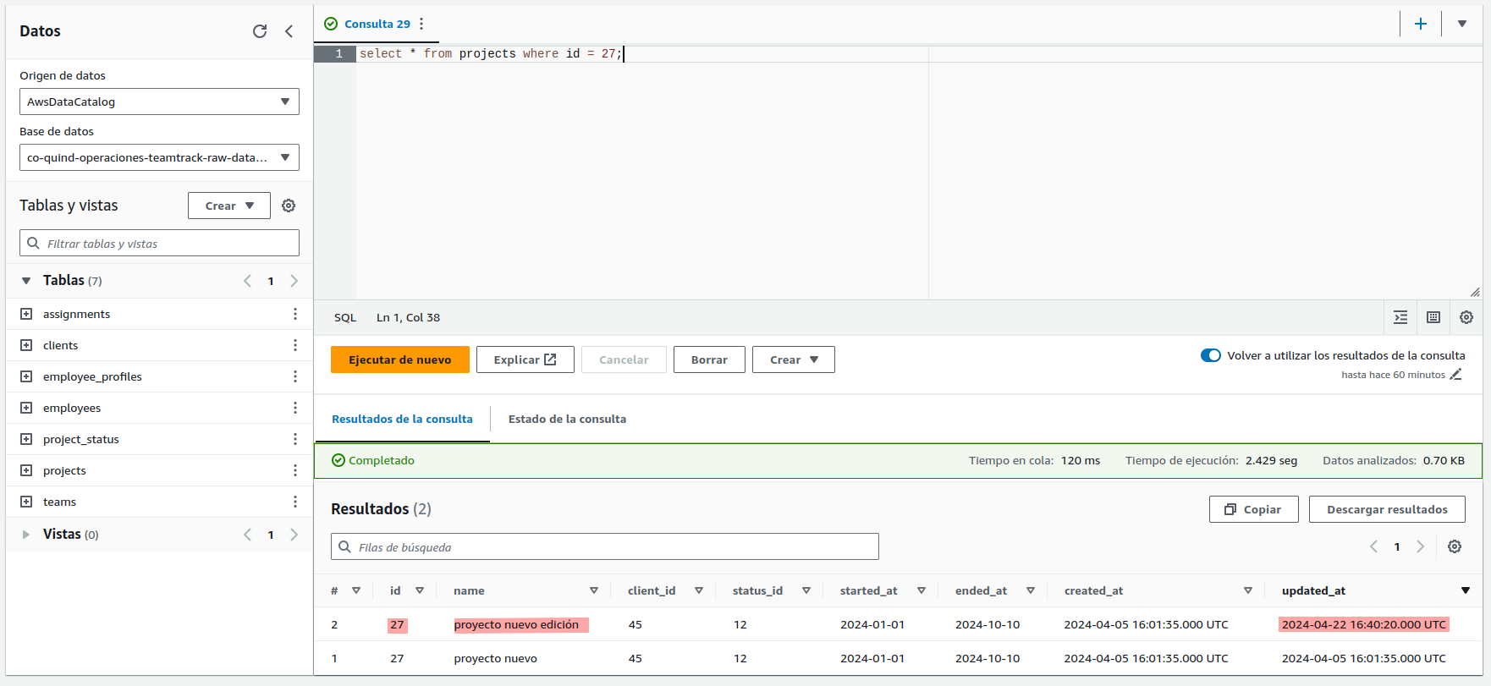

* **Cuando:** se realiza la ejecución del pipeline



* **Entonces:** Validar que al editar un registro de la capa raw de la entidad **Projects** entonces este se consuma correctamente y en la capa trusted debe quedar el registro actualizado

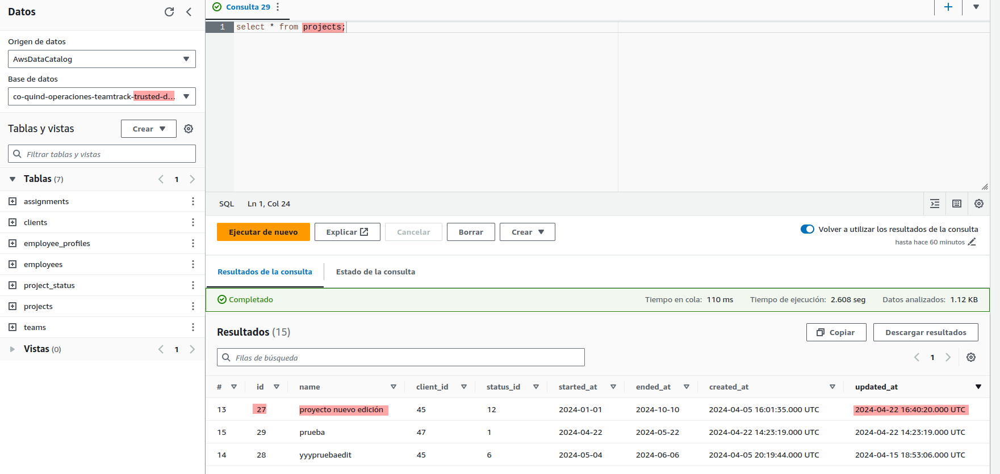

**Caso de prueba: Exitosa**